TÍTULO DEL ARTÍCULO (Mayúsculas – Garamond 14 – Negrita – centrado - Verde)

Autor 1 (Garamond 14 – alineado derecha - Verde)
Nombre de Institución (Garamond 14 – alineado derecha - Verde)
Autor 2 (Garamond 14 – alineado derecha - Verde)
Nombre de Institución (Garamond 14 – alineado derecha - Verde)

Abstract (Garamond 12 - Verde)

(Garamond 12 – negro)

Key words: (Garamond 12 – negro)

Resumen (Garamond 12 - Verde)

(Garamond 12 – negro)

Palabras clave: (Garamond 12 – negro)

Fecha de recepción: dd de mes de aaaa.
Fecha de aceptación: dd de mes de aaaa. (Garamond 12 – negro)

Introducción (Garamond 12 – Versalles – Negrita – Verde)

Cuerpo del texto (Garamond 12 – negro – justificado –sangría primera línea – interlineado 1,5 líneas – con espacio después del punto y aparte)

1. Secciones (Dos espacios antes de la sección - Garamond 12 – Versalles – Negrita – Verde – Con órden 1,2,3)

1.1 Subsecciones (Garamond 12 – Versalles – Negrita – Verde – Con orden .1,.2,.3)

(Garamond 12 – negro)

Tabla 1: Título de la tabla (Garamond 12 – negro - centrado)

Analogía de sonidos.  Aliteración | Repetición de palabras:  Geminación o epanalepsis  Anadiplosis  Concatenación  Redición o epanadiplosis  Anáfora  Epífora  Complexión | Adición o supresión de palabras iguales  Polisíndeton  Asíndeton  Elipsis  Zeugma | Orden de palabras  Hipérbaton  Isocolom o paralelismo  Paronomasia  Quiasmo  Calambur

Figura 1: Título de la figura (Garamond 12 – negro - centrado)
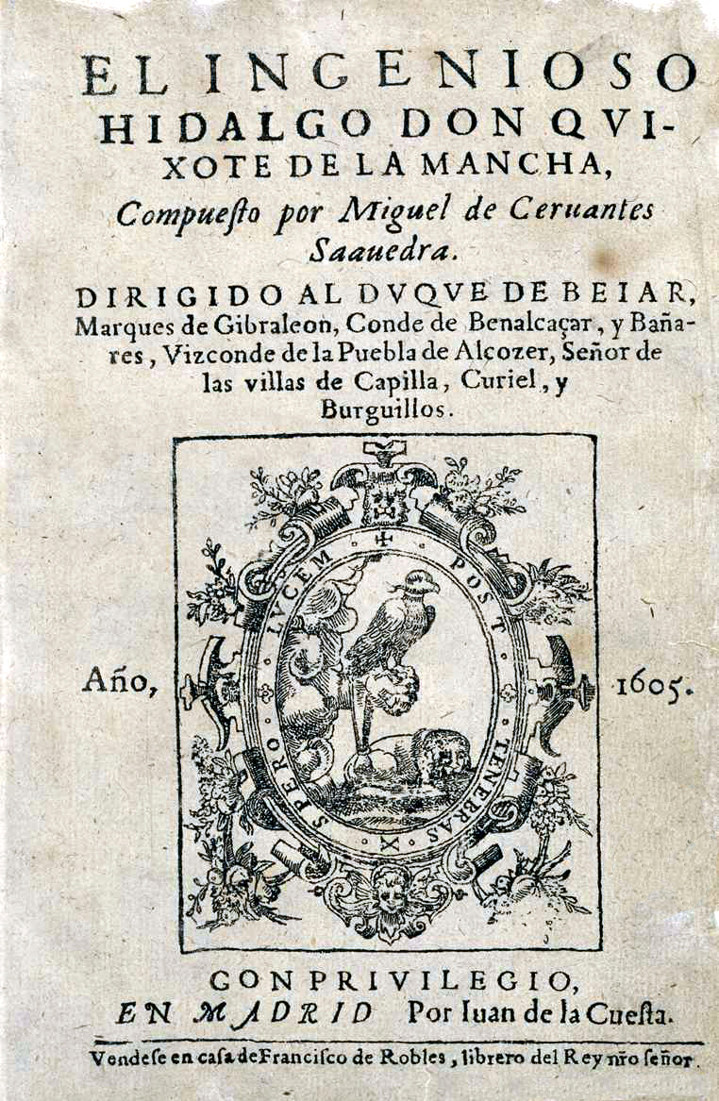

Referencia: https://www.google.es/url?sa=i&rct=j&q=&esrc=s&source=images&cd=&cad=rja&uact=8&ved=0ahUKEwjIjqCk-q3QAhXHBBoKHfMTA1wQjRwIBw&url=https%3A%2F%2Fes.wikipedia.org%2Fwiki%2FRenacimiento&bvm=bv.138493631,d.amc&psig=AFQjCNFaJFys1XxLVkxy9a8GKjeY3Zg7CA&ust=1479409021433012 (última consulta…)

NOTAS A PIE DE PÁGINA
Todas las llamadas de las notas a pie de página se situarán antes de los signos de puntuación. Ejemplo: Notas al pie.
El tamaño de la letra en las notas a pie de página será de 10 puntos.

CITAS TEXTUALES: Las citas textuales cortas (de hasta tres líneas de extensión) se incorporarán entrecomilladas (con comillas angulares: «…») en el cuerpo del texto. En el caso de que una cita contenga otra cita, las comillas de la cita interna serán inglesas: “…”. En el caso de que haya una nueva cita dentro de la cita contenida en la principal, las comillas serán simples: ‘…’.
Las citas largas (de más de tres líneas de extensión) irán sangradas a izquierda y derecha con 1,5, a un espacio, sin entrecomillar y con un tamaño de letra de 11 puntos, fuente Garamond, justificado. Si la cita es de un fragmento que comienza en punto y aparte, se sangrará además la primera línea de la misma.

CITAS BIBLIOGRÁFICAS:
Las citas bibliográficas en el cuerpo del texto seguirán el modelo siguiente: (Apellido del autor, año: página). Ejemplo: (Haverkamp, 2007: 120). Solamente se omitirá el apellido del autor cuando esté situado inmediatamente antes del paréntesis. Ejemplo: “Este planteamiento ha sido hecho por Haverkamp (2007: 120)” o “Este planteamiento ha sido hecho por Anselm Haverkamp (2007: 120)”. En ningún caso podrá omitirse el año de la obra.
Si hay referencias bibliográficas en una nota a pie de página, también irán entre paréntesis, del mismo modo que en el cuerpo del texto.
Cuando en una cita se haga referencia a páginas sucesivas, se pondrán el número de la primera y el de la última página del fragmento referido, separados por un guion corto. Ejemplo: (Haverkamp, 2007: 120-123). Cuando en una cita se haga referencia a páginas no sucesivas, se pondrán los números de las páginas separados por coma. Ejemplo: (Haverkamp, 2007: 126, 140).
Cuando haya en un mismo paréntesis obras de varios autores, irán separados por punto y coma. Ejemplo: (Ricoeur, 1975: 125; Haverkamp, 2007: 120).
Cuando se incluyan en un mismo paréntesis dos o más obras del mismo autor, no se repetirá el apellido y los años irán separados por punto y coma. Ejemplo: (Martín Jiménez, 2006; 2009; 2015). Ejemplo: (Martín Jiménez, 2006: 260-262; 2009: 44; 2015: 13-16).
Cuando se citen en el artículo varios trabajos de un autor publicados en el mismo año, se distinguirán incluyendo letras minúsculas en orden alfabético tras la fecha en las referencias de todos los trabajos de un autor en un mismo año, no poniéndose en este caso ningún año sin la letra que corresponda. Ejemplo: (Albaladejo, 1994a; 1994b). Ejemplo: (Albaladejo, 1994a) y más adelante: (Albaladejo, 1994b).
No se utilizarán abreviaturas del tipo de cit., op. cit., id., ibid. (o ibidem), vid.

Bibliografía ( Salto de página antes de la bibliografía - Garamond 12 – Versalles – Negrita – Verde)

(Garamond 12 – negro – justificado – sangría francesa – interlineado 1,5 líneas – con un espacio cada referencia – normas APA)
La lista de referencias se hace con interlineado 1,5, cada una debe tener sangría francesa y el listado debe organizarse según el orden alfabético de los apellidos de los autores. En caso de autoría múltiple, irán separados por “comas” y el último por “y”. En caso de más de dos obras por autor y año, se establecerá que después del año se añade “a” y “b”. A continuación, mostramos algunos ejemplos, para otro tipo de referencias, por favor consultar las normas APA completas.

Libros:
Apellido(s), Nombre (año): Título del libro en cursiva, lugar de edición (en la misma lengua en la que aparece en el libro), editorial, número ordinal de la edición (si procede).
Ejemplos:
García Berrio, Antonio (1994): Teoría de la literatura (La construcción del significado poético), Madrid, Cátedra, 2ª ed. revisada y ampliada.
Haverkamp, Anselm (2007): Metapher. Die Ästhetik in der Rhetorik. Bilanz eines exemplarischen Begriffs, München, Fink.
Rodríguez Pequeño, Javier (2008): Géneros literarios y mundos posibles, Madrid, Eneida.

En los casos de autoría múltiple, se citará poniendo apellido(s) antes que nombre solamente en el primero de los autores, citándose así:
Apellido(s), Nombre; Nombre Apellido(s) (año): Título del libro en cursiva, lugar de edición (en la misma lengua en la que aparece en el libro), editorial.
Ejemplo:
Hernández Guerrero, José Antonio; María del Carmen García Tejera (2004): El arte de hablar. Manual de Retórica práctica y de Oratoria moderna, Barcelona, Ariel.

En los casos de obras utilizadas en traducción es necesario poner el nombre del traductor o traductora a continuación del título. Ejemplos:
Perelman, Chaïm; Lucie Olbrechts-Tyteca (1989): Teoría de la argumentación. La nueva retórica, traducción al español de Julia Sevilla Muñoz, Madrid, Gredos, 1989.
Bachtin, Michail (1968). Dostoevskij. Poetica e stilistica, traducción italiana de Giuseppe Garritano, Torino, Einaudi.

En los casos en los que haya un editor de la obra citada, se incluirá su nombre a continuación del título.
Ejemplo:
Pessoa, Fernando (1991): Libro del desasosiego de Bernardo Soares, edición de Ángel Crespo, Barcelona, Seix Barral.

En los casos de recopilación o libro colectivo se pondrá la expresión que corresponda: (ed.), (eds.), (coord.), (coords.), (a cura di), (Hrsg.).
Ejemplos:
Hermenegildo, Alfredo (ed.) (2002): El tirano en escena. Tragedias del siglo XVI, Madrid, Biblioteca Nueva.
Camarero, Concepción; Juan Carlos Gómez Alonso (coords.) (2017): El dominio de la realidad y la crisis del discurso. El nacimiento de la conciencia europea, Madrid, Polifemo.

Ejemplo de cita de prólogo o introducción a una edición crítica:
Crespo, Ángel (1991): «Introducción» en Fernando Pessoa: Libro del desasosiego de Bernardo Soares, edición de Ángel Crespo, Barcelona, Seix Barral: 7-21.
En caso de que el libro cuyo prólogo o introducción es referida esté también citado en la bibliografía con entrada propia, el prólogo o introducción será así:
Crespo, Ángel (1991): «Introducción» en Pessoa (1991): 7-21.

Capítulos de libros:
Apellido(s), Nombre del autor (año): «Título del capítulo entrecomillado con comillas angulares», en Nombre y Apellido(s) del editor (ed.): Título del libro en cursiva, lugar de edición (en la misma lengua en la que aparece en el libro), editorial: páginas, indicando solo los números, sin poner pp. o págs.

Ejemplo de capítulo de libro (si se cita un solo capítulo de un libro):
Albaladejo, Tomás; Chico Rico, Francisco (1994): «Teoría de la crítica lingüística y formal», en Aullón de Haro, Pedro (ed.) (1994): Teoría de la crítica literaria, Madrid, Trotta: 175-293.

Ejemplo de capítulo de libro (si se citan varios capítulos del mismo libro):
Castilla del Pino, Carlos (1994): «El psicoanálisis, la hermenéutica del lenguaje y el universo literario», en Aullón de Haro (ed.) (1994): 295-386.
Chicharro Chamorro, Antonio (1994): «La teoría de la crítica sociológica», en Aullón de Haro (ed.) (1994): 387-453.
Se incluirá en el lugar que corresponda según el orden alfabético el libro del que se han citado varios capítulos. Ejemplo:
Aullón de Haro, Pedro (ed.) (1994): Teoría de la crítica literaria, Madrid, Trotta.

Trabajos en actas de congresos:
Apellido(s), Nombre (año), «Título del trabajo entre comillas angulares», en Apellido(s), Nombre (ed.) o (coord.) o VV. AA. (en caso de que no haya editor de las actas): Título de las actas en cursiva, lugar de edición (en la misma lengua en la que aparece en el libro), editorial: páginas, indicando solo los números, sin poner pp. o págs.
Ejemplo:
Paraíso Almansa (2008): «La métrica española en tiempos de Cervantes», en Miguel Ángel Garrido Gallardo; Luis Alburquerque García (coords.): El «Quijote» y el pensamiento teórico-literario. Actas del Congreso Internacional celebrado en Madrid los días del 20 al 24 de junio de 2005, Madrid, Consejo Superior de Investigaciones Científicas: 129-143.

Artículos:
Apellido(s), Nombre (año): «Título del artículo entrecomillado», Título de la revista en cursiva, volumen, fascículo (en su caso): páginas, indicando solo los números, sin poner pp. o págs.
Ejemplo:
Doležel, Lubomír (1976): «Narrative Semantics», en PTL. A Journal for Descriptive Poetics and Theory of Literature, 1: 129-151.
Rubio Martín, María (1988): «Imaginario y texto», en Revista de Occidente, 85: 144-150.

Revistas y documentos en internet:
Apellido(s), Nombre (año): «Título del documento entre comillas», en http://www. [url completo] (última fecha en que se visitó la página).
Ejemplo:
Fernández, Amelia (2002): «Los nuevos lectores», en Tonos Digital. Revista Electrónica de Estudios Digitales, 4:
http://www.um.es/tonosdigital/znum4/estudios/Ameliafernandez.htm (último acceso: 23/05/2012).

En el cuerpo del artículo todo debe ir referenciado adecuadamente también en normas APA.

Sobre los autores / Sobre el autor (Garamond 12 – Versalles – Negrita – Verde)

Autor 1 (Garamond 12 – Negrita – Cursiva – Negro)

Cuerpo del texto (Garamond 12 – negro – justificado – sin sangría – interlineado sencillo)
Un máximo de 200 palabras.

Contact information: Universidad, dirección, teléfono y correo electrónico.

Autor 2 (Garamond 12 – Negrita – Cursiva – Negro)

Cuerpo del texto (Garamond 12 – negro – justificado – sin sangría – interlineado sencillo)
Un máximo de 200 palabras.

Contact information: Universidad, dirección, teléfono y correo electrónico.

(Garamond 10 – interlineado sencillo - negro)

